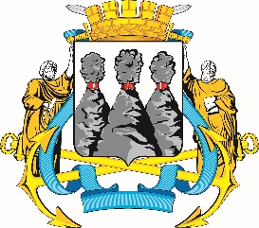
ГОРОДСКАЯ ДУМА
ПЕТРОПАВЛОВСК-КАМЧАТСКОГО ГОРОДСКОГО ОКРУГА

РЕШЕНИЕ

от 26.06.2019 № 445-р
21-я сессия
г.Петропавловск-Камчатский

О намерении администрации Петропавловск-Камчатского городского округа заключить соглашение
о сотрудничестве с администрацией городского округа «город Дербент»

Заслушав информацию о намерении администрации Петропавловск-Камчатского городского округа заключить соглашение о сотрудничестве с администрацией городского округа «город Дербент», руководствуясь частью 2 статьи 5 Устава Петропавловск-Камчатского городского округа, частью 7 статьи 3 Решения Городской Думы Петропавловск-Камчатского городского округа от 02.09.2014 № 252-нд «О порядке участия Петропавловск-Камчатского городского округа в организациях межмуниципального сотрудничества», Городская Дума Петропавловск-Камчатского городского округа

РЕШИЛА:

1. Информацию о намерении заключить соглашение о сотрудничестве между администрацией Петропавловск-Камчатского городского округа и администрацией городского округа «город Дербент» принять к сведению.
2. Рекомендовать Главе Петропавловск-Камчатского городского округа организовать работу по заключению соглашения о сотрудничестве между
администрацией Петропавловск-Камчатского городского округа и администрацией городского округа «город Дербент».

Председатель Городской Думы Петропавловск-Камчатского городского округа |  | Г.В. Монахова

